平成３０年１２月２１日
児童のみなさん・保護者のみなさま
大阪市立市岡小学校
校長 中谷 和博
自転車事故「０」のために
いよいよ冬休みが近づいてきました。次のことを守って、自転車による事故をなくし、
安全にすごしましょう。（お子さんといっしょにご覧ください）
①  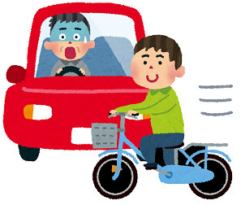  × | ②  ×  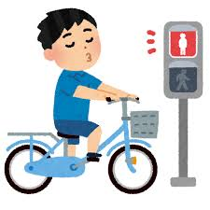 | ③  ×  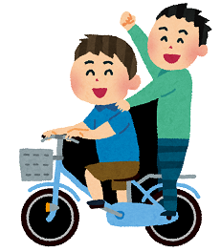 | ④  ×  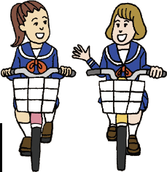
飛び出さない  × | 信号無視をしない | 二人乗りをしない | 並んで走らない
⑤  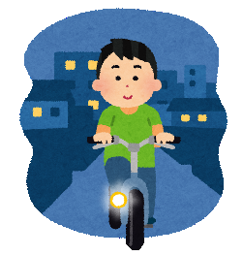 | ⑥  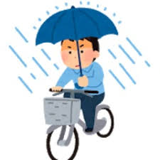  × | ⑦  ×  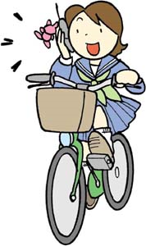 | ⑧  ×  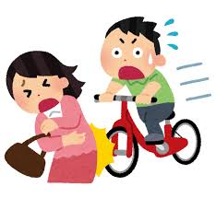
暗くなったら  ライトをつける。  × | 傘をさしながら  運転しない。 | スマホやゲームを操作しながら  運転しない。 | 歩道を走るときは、  歩行者に気をつける。
⑨  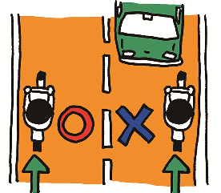 | ⑩  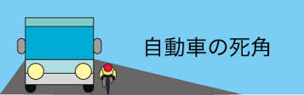  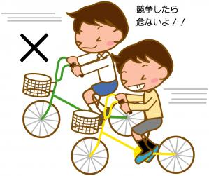 | ⑪  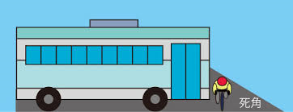 | ⑫  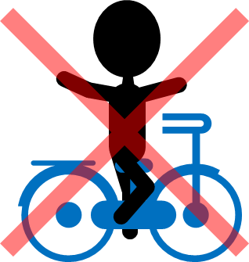
歩道がないところでは、  左側通行する。 | スピードを  出しすぎない。 | バスやトラック  など、大きな車に  近づかない | 手ばなし運転を  しない
※ あわただしい年末、正月気分で気が抜ける年の始めは、交通事故の発生率が高くなります。
自転車は、被害だけでなく、加害の事故もあり得ます。お気をつけください。

